V Medovém Újezdě, dne 18.5.2016

Informace z SDH Medový Újezd

Na bývalé vojenské dopadové ploše "Jordán" se konalo cvičení jednotek hasičů.
Z SDH Medový Újezd se zúčastnilo hasičského výjezdu 6 členů.
Dne 18.5.2016 v 7.30 hod. byl nahlášen cvičný výjezd k bývalé dopadové ploše "Jordán".
Spolupráce a odborná příprava jednotek PO v souvislosti s požárem cílové plochy bývalé vojenské střelnice (dále jen „cílová plocha“). V rámci cvičení byla realizována nápravná, bezpečnostní a protipožární opatření v souvislosti s omezením, kontrolou a odstraněním škodlivých faktorů, jež mohla být příčinou ekologické újmy a omezení rizika požáru snížením objemu hořlavých a hoření podporujících látek, a snížení rizika výbuchu munice provedením pyrotechnického průzkumu v částech oblasti, v níž bude taktické cvičení provedeno. Způsob provedení taktického cvičení, tj. zásah s věrně simulovanou mimořádnou událostí, byl zvolen v návaznosti na plán péče CHKO Brdy. Součástí cvičení bylo měření parametrů hoření, změny teplotního pole v půdě a úbytku biomasy. Taktickému cvičení přecházelo cvičení prověřovací.
Členové jednotky SDH Medový Újezd se vrátili zpět v 19:30 hod..
Obecní úřad Medový Újezd děkuje členům SDH Medový Újezd za účast na taktickém cvičení na dopadové ploše "Jordán".

Jaroslava Šrámková, starostka obce Medový Újezd

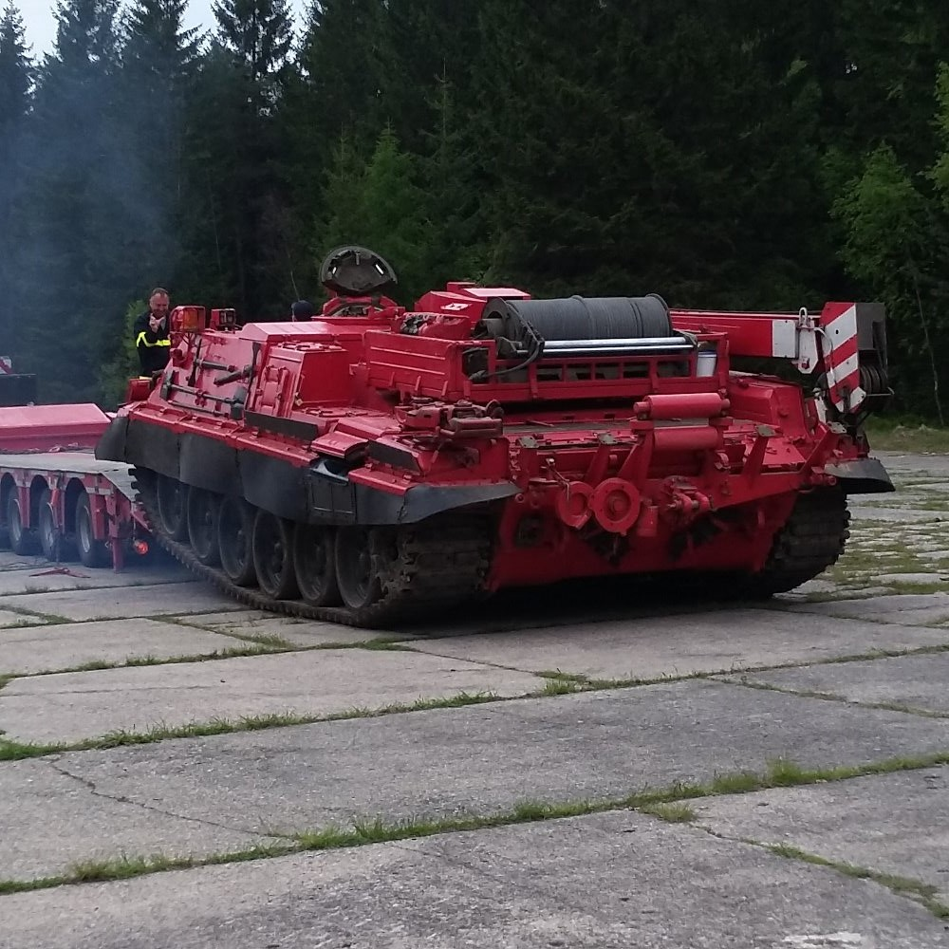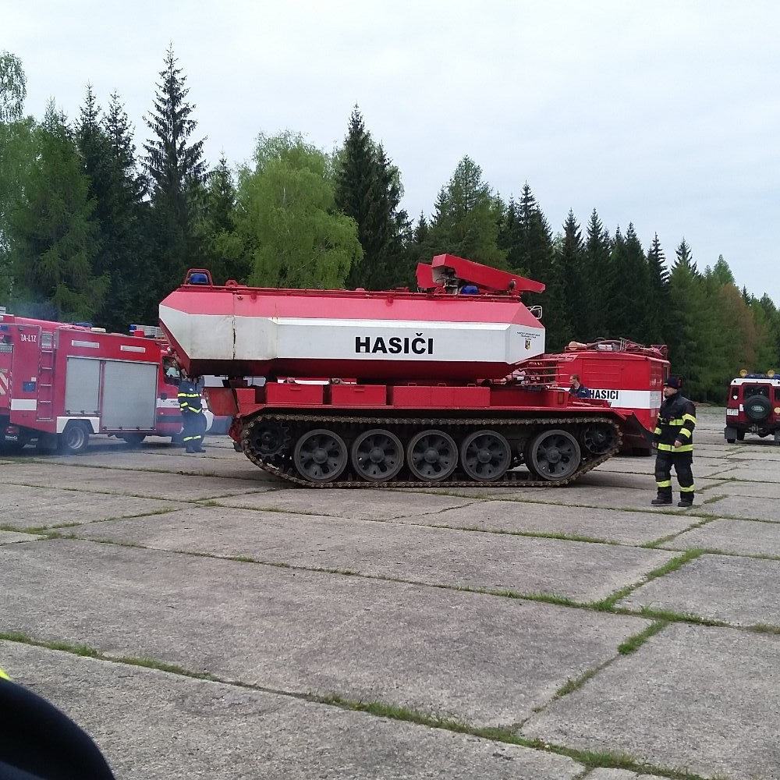
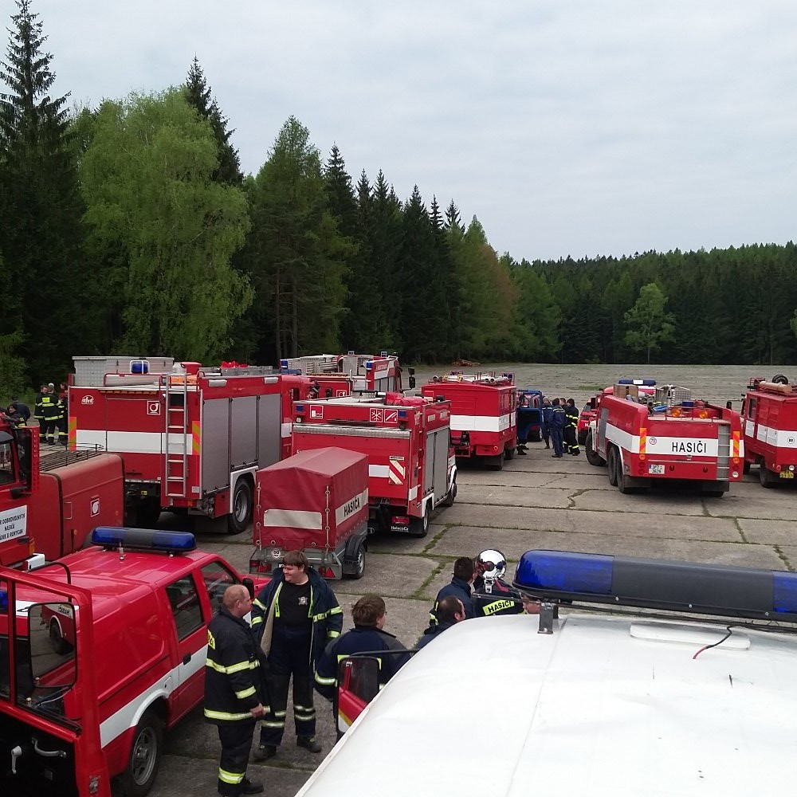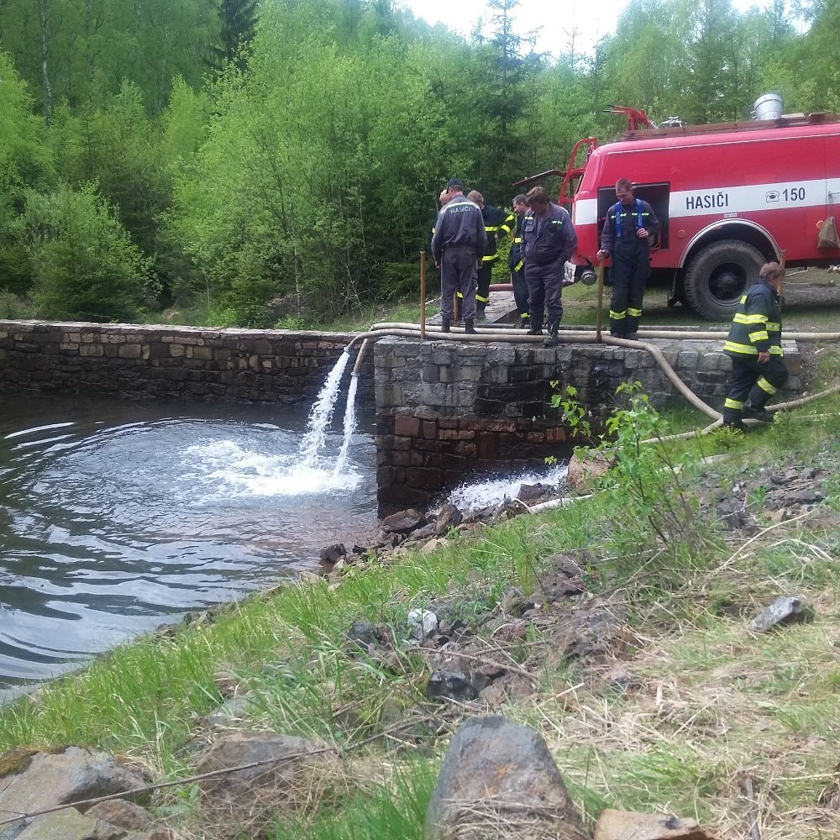
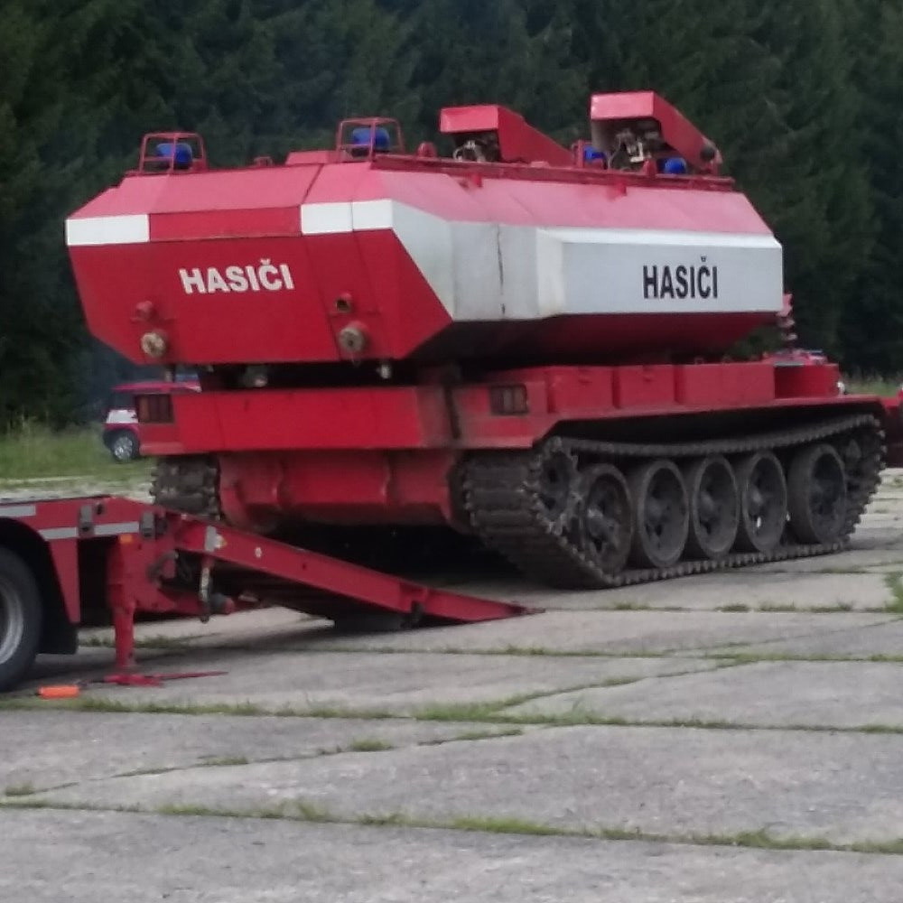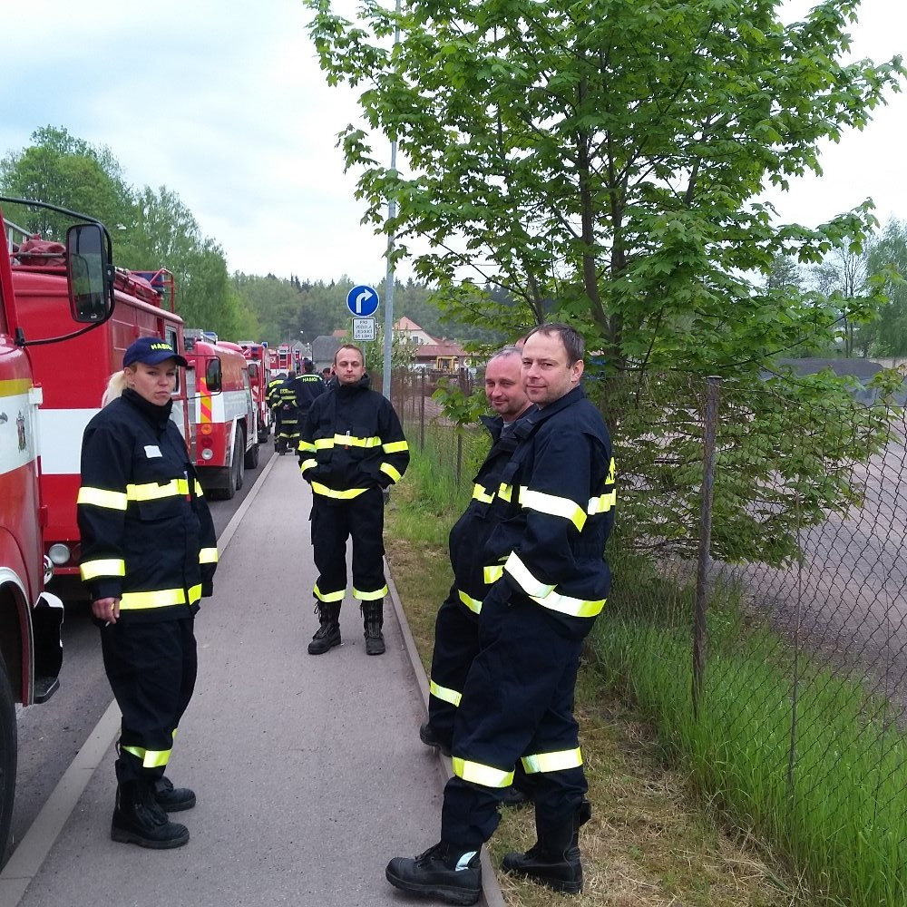
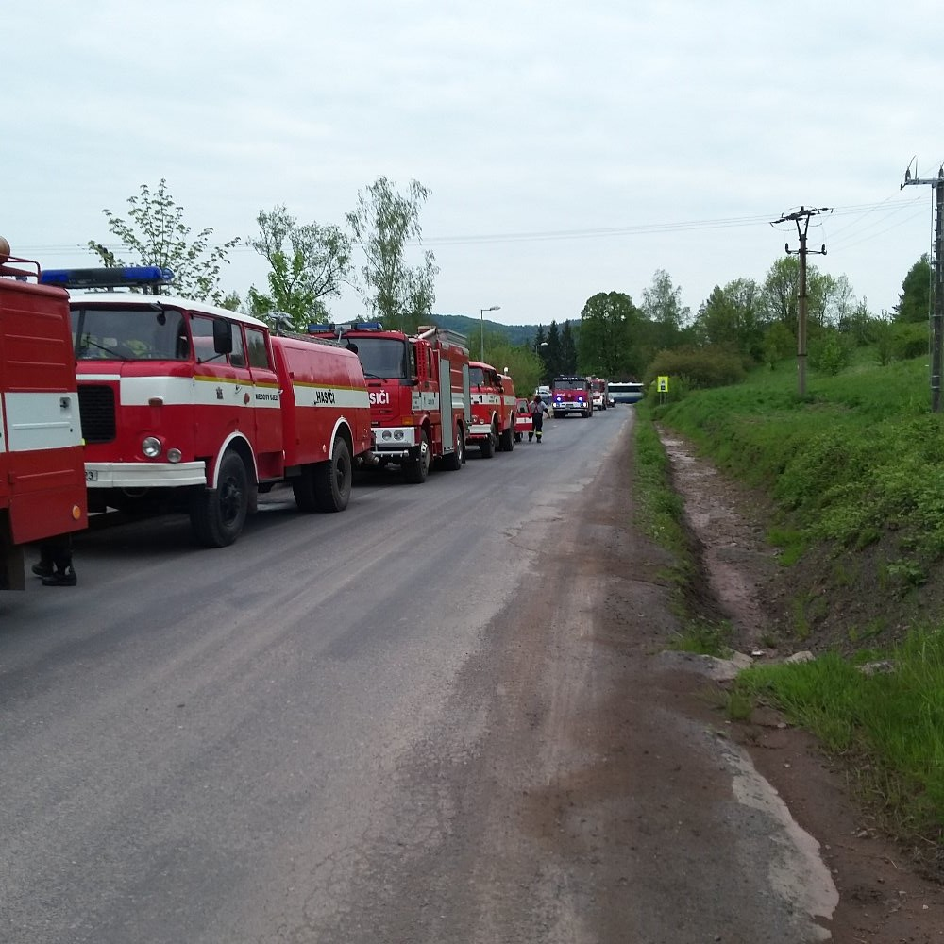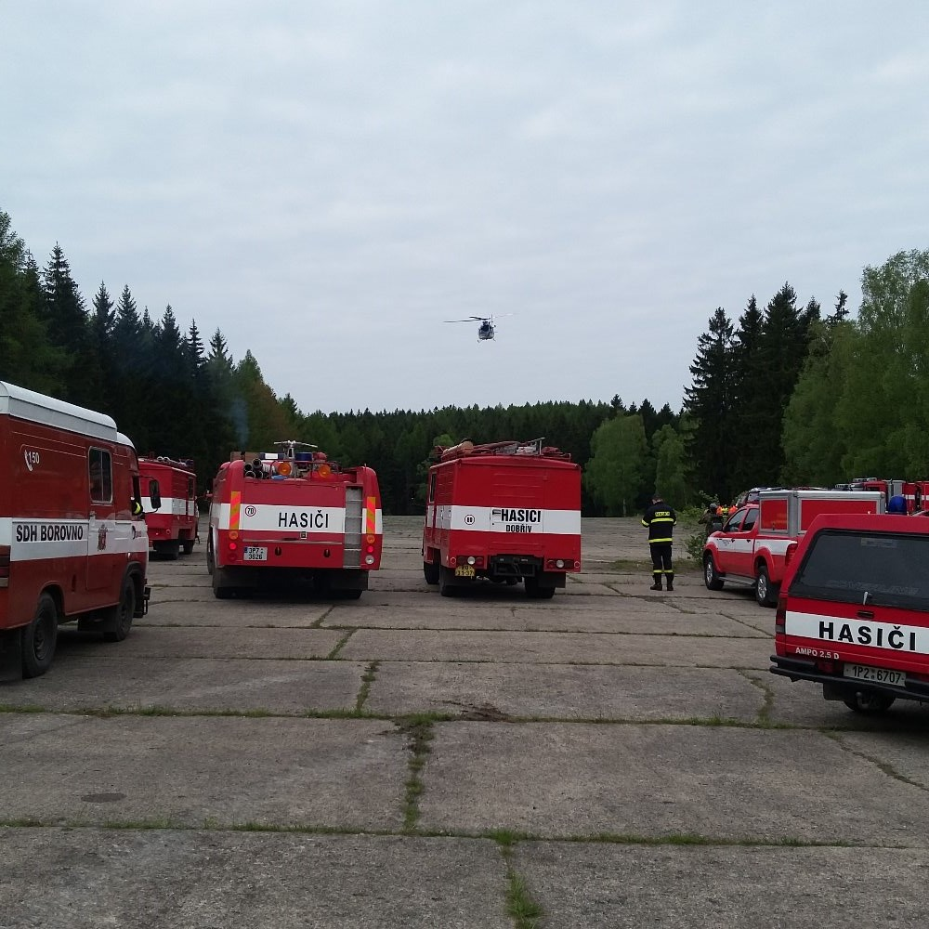

Další informace a fotky z cvičení jsou dostupné na níže uvedeném internetovém odkazu:

http://plzen.idnes.cz/rizeny-pozar-brdy-les-ochrana-prirody-hasici-fni-/plzen-zpravy.aspx?c=A160518_122726_plzen-zpravy_pp

